PROCÉDURE
IMPORTER UNE ISO
DANS PROXMOX

Rédigé par
Leatitia SADJI
Clément BONZOM
Samy MOURCHID

1. Accéder à la gestion du stockage

- Dans l'interface Proxmox, sélectionnez « Centre de données » dans le panneau de gauche.
- Cliquez sur « Stockage » dans le sous-menu qui apparaît.

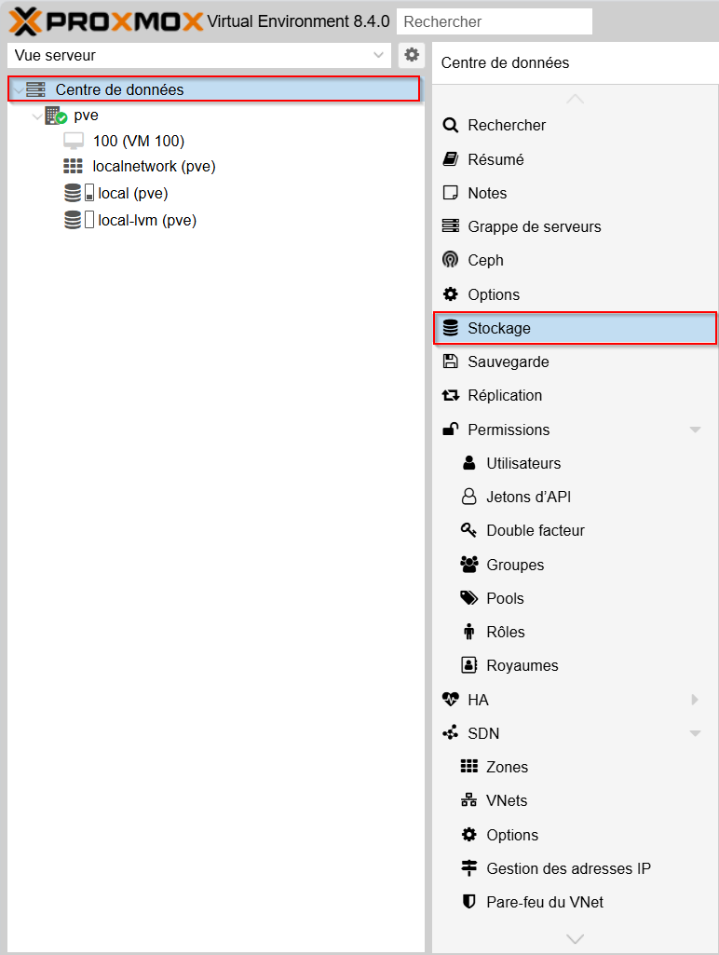

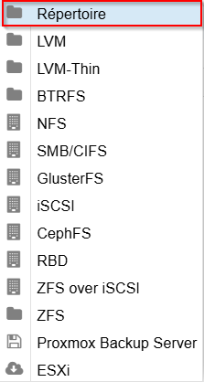
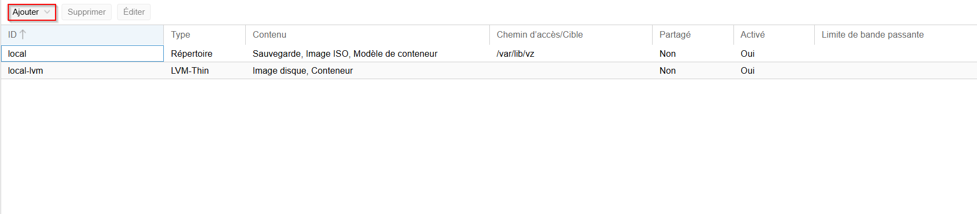
- Cliquez sur le bouton « Ajouter » pour créer un nouvel espace de stockage.

- Dans la liste déroulante, sélectionnez le type « Répertoire ».

2. Configurer le répertoire de stockage

Renseignez les informations suivantes dans le formulaire de configuration :

Paramètre | Valeur
ID | ISO
Répertoire | /var/lib/vz/template/iso/
Contenu | Image ISO

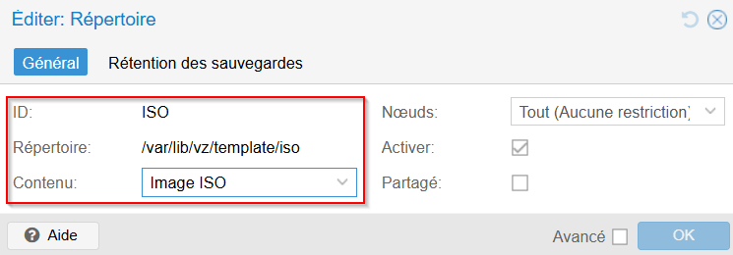

3. Téléverser l'image ISO
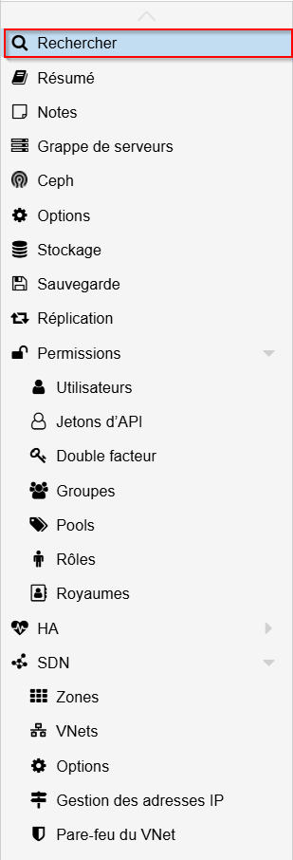
- Une fois le dossier créé, cliquez sur « Rechercher » dans le panneau de gauche

- Sélectionnez le dossier ISO, puis double-cliquez dessus pour l'ouvrir.
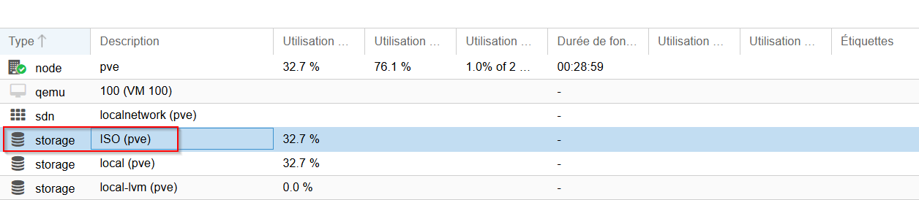

- Cliquez sur l'onglet « Images ISO » pour afficher le contenu.
- Si vous disposez d'un périphérique de stockage externe contenant l'ISO,
cliquez sur « Téléverser ».
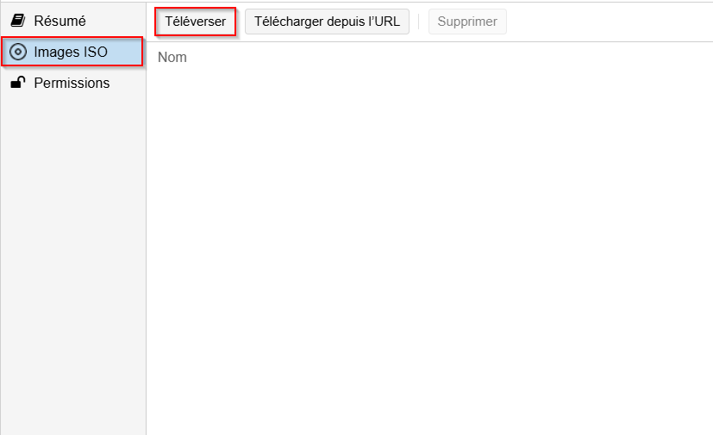
- Cliquez sur « Choisir un fichier… » et sélectionnez le fichier ISO importer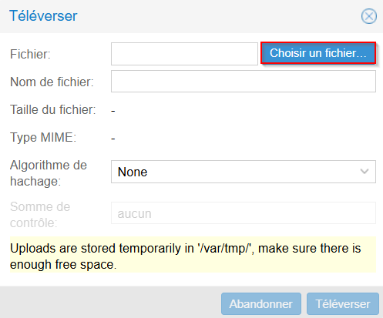

- Validez en cliquant sur « Téléverser » pour lancer le transfert.

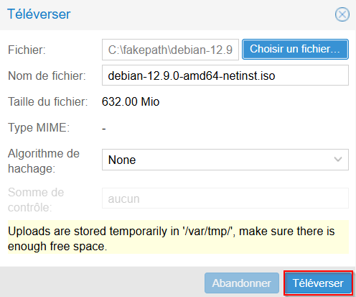

ℹ Une fois le téléversement terminé, un message de confirmation s'affiche et l'ISO apparaît dans la liste des images disponibles.

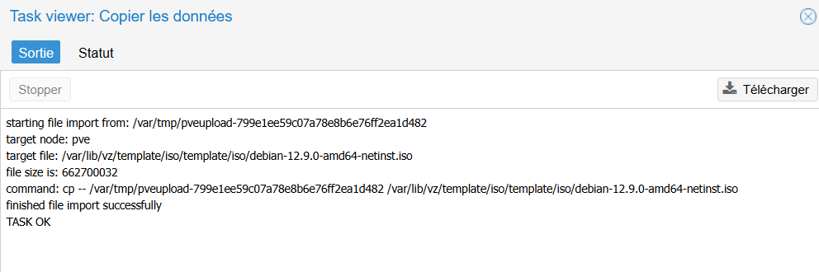

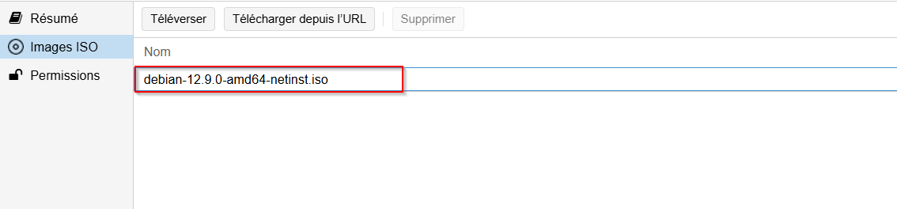

4. Vérification

Après l'import, vérifiez que l'ISO est bien listée dans le stockage ISO de Proxmox. Vous pouvez maintenant l'utiliser lors de la création d'une nouvelle machine virtuelle.

ℹ Si l'ISO n'apparaît pas, vérifiez que le chemin /var/lib/vz/template/iso/ est bien accessible et que les permissions sont correctes.

